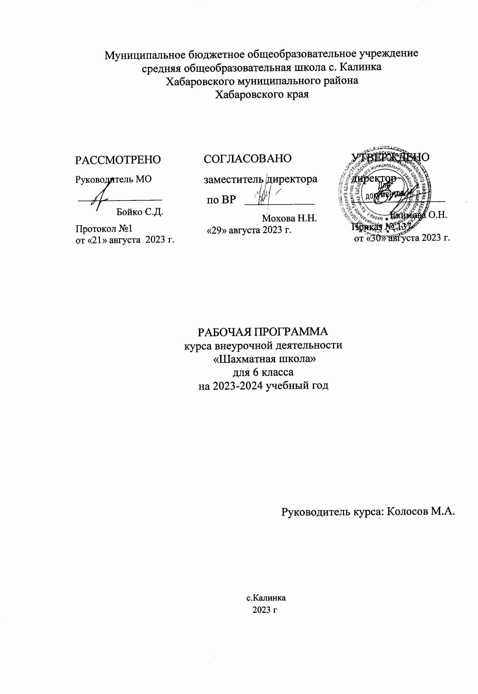

ПОЯСНИТЕЛЬНАЯ ЗАПИСКА

- Рабочая программа по внеурочной деятельности «Шахматная школа» 6 класса составлена в соответствии с:
- Федеральным законом «Об образовании в Российской Федерации» №273-ФЗ от 29.12.2012 г. (с изменениями и дополнениями от 31.07.20 г. ФЗ-№304);
- требованиями федерального государственного образовательного стандарта основного общего образования (утвержден приказом Министерства образования и науки Российской Федерации от 31.05.2021г. №287),
- стратегией развития воспитания в Российской Федерации на период до 2025 года (Распоряжение Правительства РФ от 29.052015 №996-р)
- концепцией духовно-нравственного развития и воспитания гражданина России;
- санитарно-эпидемиологическими требованиями к организации воспитания, обучения, отдыха и оздоровления детей и молодёжи С.П.2.4.36-48-20, утверждённые постановлением Главного государственного санитарного врача РФ от 28.09.2020 № 28 (действуют с 01.01.2021, срок действия ограничен 01.01.2027);
на основе:
- учебного плана внеурочной деятельности ООО МБОУ СОШ с.Калинка.

ЦЕЛЬ И ЗАДАЧИ ПРОГРАММЫ

Цель программы - создание условий для личностного и интеллектуального развития учащихся, формирования общей культуры и организации содержательного досуга посредством обучения игре в шахматы.
Задачи программы:
- познакомить с элементарными понятиями шахматной игры;
- помочь овладеть приёмами тактики и стратегии шахматной игры;
- научить воспитанников играть шахматную партию с записью;
- обучить решать комбинации на разные темы;
- обучить учащихся самостоятельно анализировать позицию, через формирование умения решать комбинации на различные темы;
- научить детей видеть в позиции разные варианты.
- развивать фантазию, логическое и аналитическое мышление, память, внимательность, усидчивость;
- развивать интерес к истории происхождения шахмат и творчества шахматных мастеров;
- развивать способность анализировать и делать выводы;
- способствовать развитию творческой активности;
- развивать волевые качества личности.
- воспитывать уважения к партнёру, самодисциплину, умение владеть собой и добиваться цели;
- сформировать правильное поведение во время игры;
- воспитывать чувство ответственности и взаимопомощи;
- воспитывать целеустремлённость, трудолюбие.

ПЛАНИРУЕМЫЕ ОБРАЗОВАТЕЛЬНЫЕ РЕЗУЛЬТАТЫ

Уровень результатов работы по программе:
к концу учебного курса дети научатся:
- ориентироваться на шахматной доске;
- играть каждой фигурой в отдельности и в совокупности с другими фигурами без нарушений правил шахматного кодекса;
- правильно помещать шахматную доску между партнерами;
- правильно расставлять фигуры перед игрой;
- различать горизонталь, вертикаль, диагональ;
- рокировать;
- объявлять шах;
- ставить мат;
- решать элементарные задачи на мат в один ход.
- записывать шахматную партию;
- матовать одинокого короля двумя ладьями, ферзем и ладьей, королем и ферзем, королем и ладьей;
- проводить элементарные комбинации.
- грамотно располагать шахматные фигуры в дебюте; находить несложные тактические удары и проводить комбинации;
- точно разыгрывать простейшие окончания.

Выпускник получит возможность научиться:
6 класс:
обучающиеся научатся:
- выигрышные стратегии матования одинокого короля;
обучающиеся получит возможность научится
- ставить мат одинокому королю двумя ладьями, королем и ферзем, королем и ладьей из любой позиции;
- понимать причины своего выигрыша и проигрыша;
- сравнивать и анализировать действия других игроков;
- разыгрывать простейшие пешечные и ладейные эндшпили.

ЛИЧНОСТНЫЕ И МЕТАПРЕДМЕТНЫЕ РЕЗУЛЬТАТЫ ОСВОЕНИЯ КУРСА ВНЕУРОЧНОЙ ДЕЯТЕЛЬНОСТИ

Личностные:
- Адекватно оценивать свое поведение и поведение окружающих.
- Формировать уважительное отношение к иному мнению.
- Учиться понимать свою роль, развивать самостоятельность и ответственность.
- Развивать навыки сотрудничества со взрослыми и сверстниками.
- Учиться относиться бережно к материальным и духовным ценностям.
- Осваивать начальные формы познавательной и личностной рефлексии.
- Учиться использовать знакосимволические средства представления информации.
- Использовать различные способы поиска информации на заданную на кружке тему.
- Собирать и обрабатывать материал, учится его передавать окружающим разными способами.
- Овладевать логическими действиями, устанавливать аналогии, строить рассуждения, овладевать новыми понятиями.
- Овладевать начальными сведениями об изучаемом объекте (шахматах)
- Учиться работать в информационной среде по поиску данных изучаемого объекта.
Метапредметные:
- Активно использовать речевые средства в процессе общения с товарищами во время занятий.
- Учиться слушать собеседника, напарника по игре, быть сдержанным, выслушивать замечания и мнение других людей, излагать и аргументировать свою точку зрения.
- Учиться договариваться о распределении функций и ролей в совместной деятельности.
- Овладевать способностью принимать и сохранять цели и задачи занятия.
- Находить способы решения и осуществления поставленных задач.
- Формировать умение контролировать свои действия.
- Учиться понимать причины успеха и неуспеха своей деятельности.
Предметные:
- Знать шахматные термины: белое и чёрное поле, горизонталь, вертикаль, диагональ, центр. Правильно определять и называть белые, чёрные шахматные фигуры; Правильно расставлять фигуры перед игрой; Сравнивать, находить общее и различие. Уметь ориентироваться на шахматной доске. Понимать информацию, представленную в виде текста, рисунков, схем. Знать названия шахматных фигур: ладья, слон, ферзь, конь, пешка. Шах, мат, пат, ничья, мат в один ход, длинная и короткая рокировка и её правила.
- Правила хода и взятия каждой из фигур, «игра на уничтожение», лёгкие и тяжёлые фигуры, ладейные, коневые, слоновые, ферзевые, королевские пешки, взятие на проходе, превращение пешки. принципы игры в дебюте;
- Основные тактические приемы; что означают термины: дебют, миттельшпиль, эндшпиль, темп, оппозиция, ключевые поля.
- Грамотно располагать шахматные фигуры в дебюте; находить несложные тактические удары и проводить комбинации; точно разыгрывать простейшие окончания.
Программа предусматривает теоретические и практические занятия:
- теоретические (знакомство с шахматами, изучение каждой фигуры, ее роль, функции, история шахмат, история известных шахматистов и их заслуг);
- практические (непосредственно шахматная игра, соревнования в группе).
Формы и виды работы:
- групповая работа;
- работа в парах;
- индивидуальная работа;
- практическая игра;
- решение шахматных задач, комбинаций и этюдов.
- дидактические игры и задания, игровые упражнения;
- теоретические занятия, шахматные игры, шахматные дидактические игрушки.
участие в турнирах и соревнованиях.

Содержание обучения в 6 классе включает в себя:
Раздел 1. Введение.
Тема 1.1. Повторение. Рокировка. Взятие на проходе .
Поля, горизонталь, вертикаль, диагональ, центр шахматных фигур. Объяснять шахматные термины: белое и чёрное поле, горизонталь, вертикаль, диагональ, центр. Правильно определять и называть белые, чёрные шахматные фигуры. Правильно расставлять фигуры перед игрой. Совершать в ходе игры возможные вариации рокировки (длинная и короткая). Рокировка. Взятие на проходе. Превращение пешки. Варианты ничьей.
Тема 1.2. Краткая история шахмат. Происхождение шахмат. Легенды о шахматах.
Получить представление об истории шахмат. Сравнивать, сопоставлять, анализировать, находить общее и различие. Уметь ориентироваться на шахматной доске. Понимать информацию, представленную в виде текста, рисунков, схем. Развивать интерес к жизни людей.
Раздел 2. Обозначения в шахматах.
Тема 2.1. Шахматная нотация. Шахматные фигуры.
Названия шахматных фигур: ладья, слон, ферзь, конь, пешка. Понимать и объяснять термины: шах, мат, пат, ничья, мат в один ход, длинная и короткая рокировка и её правила. Обозначение горизонталей, вертикалей, полей. Обозначение шахматных фигур и терминов. Запись начального положения. Запись партии. Правила хода и взятия каждой из фигур, «игра на уничтожение», лёгкие и тяжёлые фигуры, ладейные, коневые, слоновые, ферзевые, королевские пешки, взятие на проходе, превращение пешки. Владеть основами записи партии.
Тема 2.3. Ценность шахматных фигур.
Сравнительная сила фигур. Достижение материального перевеса.
Раздел 3. Техника матования
Тема 3.1. Дифференцированные подходы к постановке мата.
Две ладьи против короля; ферзь и ладья против короля; ферзь и король против короля). Основные тактические приемы. Сравнительная сила фигуры в зависимости от ситуации на доске. Материальный перевес. Миттельшпиль, эндшпиль, блиц-шахматы, долгие шахматы. Грамотное расположение шахматных фигуры в дебюте; находить несложные тактические удары и проводить комбинации; точно разыгрывать простейшие окончания.
Тема 3.2. Техника матования одинокого короля. Достижение мата без жертвы материала.
Учебные положения на мат в два хода в эндшпиле. Цугцванг. Учебные положения на мат в два хода в миттельшпиле.
Тема 3.4. Шахматная комбинация.
Матовые комбинации: тема отвлечения, завлечения, блокировки. Шахматные комбинации. Разнообразие шахматной игры. Рокировка, комбинации, ведущие к достижению материального перевеса, система защиты, атака, пешка и ее роль, разрушение королевского прикрытия.
Раздел 4. Обобщение.
Тема 4.1. Повторение изученного.
Шахматные баталии. Соревнования в группе. Логические действия сравнения, анализа, синтеза, обобщения, классификации, установка аналогии и причинно-следственных связей. Повторение изученного материала за год.

ТЕМАТИЧЕСКОЕ ПЛАНИРОВАНИЕ 6 КЛАСС
№  п/п | Наименование разделов и тем программы | Количество часов |  | Дата  изучения | Содержание |  | Виды,  формы  контроля |  | Электронные (цифровые) образовательные ресурсы
 |  | всего
Раздел 1. Введение

1.1. | Повторение. Рокировка. Взятие на проходе | 1 |  |  | Поля, горизонталь, вертикаль, диагональ, центр шахматных фигур. Объяснять шахматные термины: белое и чёрное поле, горизонталь, вертикаль, диагональ,центр. Правильно определять и называть белые,чёрные шахматные фигуры. Правильно расставлять фигуры перед игрой. Совершать в ходе игры возможные вариации рокировки (длинная и короткая). Рокировка. Взятие на проходе. Превращение пешки. Варианты ничьей. |  | Устный  опрос; | https://chess-samara.ru/play/with_friend.html
1.2. | Краткая история шахмат. Происхождение шахмат. Легенды о шахматах | 1 |  |  | Получить представление об истории шахмат. Сравнивать, сопоставлять, анализировать, находить общее и различие. Уметь ориентироваться  на шахматной доске. Понимать информацию, представленную в виде текста, рисунков, схем. Развивать интерес к жизни людей. |  | Устный  опрос; | https://chess-samara.ru/play/with_friend.html
Итого по разделу |  | 2
Раздел 2. Обозначения в шахматах

2.1. | Шахматная нотация | 6 |  |  | Названия шахматных фигур: ладья, слон, ферзь, конь, пешка. Понимать и объяснять термины: шах, мат, пат, ничья, мат в один ход, длинная и короткая рокировка и её правила. Обозначение горизонталей, вертикалей, полей. Обозначение шахматных фигур и терминов. Правила хода и взятия каждой из фигур, «игра на уничтожение», лёгкие и тяжёлые фигуры, ладейные, коневые, слоновые, ферзевые, королевские пешки. | Устный  опрос;  Практическая работа; |  | https://chess-samara.ru/play/with_friend.html
Итого по разделу |  | 5
Раздел 3. Техника матования

3.1. | Дифференцированные подходы к постановке мата | 10 |  | Две ладьи против короля; ферзь и ладья против короля; ферзь и король против короля). Основные тактические приемы. Сравнительная сила фигуры в зависимости от ситуации на доске. Материальный перевес. Миттельшпиль, эндшпиль, блиц-шахматы, долгие шахматы. Грамотное расположение шахматных фигуры в дебюте; находить несложные тактические удары и проводить комбинации; точно разыгрывать простейшие окончания. | Устный  опрос;  Практическая работа; | https://chess-samara.ru/play/with_friend.html
3.2. | Техника матования одинокого короля.Достижение мата без жертвы материала. | 5 |  | Учебные положения на мат в два хода в эндшпиле. Цугцванг. Учебные положения на мат в два хода в миттельшпиле. | Устный  опрос;  Практическая работа; | https://chess-samara.ru/play/with_friend.html
3.3. | Шахматная комбинация | 10 |  | Матовые комбинации: тема отвлечения, завлечения, блокировки. Шахматные комбинации. Разнообразие шахматной игры. Рокировка, комбинации, ведущие к достижению материального перевеса, система защиты, атака, пешка и ее роль, разрушение королевского прикрытия. | Устный  опрос;  Практическая работа; | https://chess-samara.ru/play/with_friend.html
Итого по разделу |  | 25
Раздел 5. Обобщение

4.1. | Повторение изученного | 2 |  | Шахматные баталии. Соревнования в группе. Логические действия сравнения, анализа, синтеза, обобщения, классификации, установка аналогии и причинно-следственных связей. Повторение изученного материала за год. | Практическая работа; | https://chess-samara.ru/play/with_friend.html
Итого по разделу | 2
ОБЩЕЕ КОЛИЧЕСТВО ЧАСОВ ПО  ПРОГРАММЕ | 34

МАТЕРИАЛЬНО-ТЕХНИЧЕСКОЕ ОБЕСПЕЧЕНИЕ ОБРАЗОВАТЕЛЬНОГО ПРОЦЕССА

Материально-техническое обеспечение
- шахматные доски с набором шахматных фигур
- демонстрационная шахматная доска с набором магнитных фигур
- шахматные часы
- шаблоны горизонтальных, вертикальных и диагональных линий
- шаблоны латинских букв (из картона или плотной бумаги) для изучения шахматной нотации

